Software Requirements Specification (SRS)

untuk

System Booking UMKM (Barbershop)
Versi: 1.0
Oleh:
Fadwa Adly Difarry - Project Manager
Fika Azzaskia - Administrator
Gelsa Ulfatu Ridwan - Database Designer
Dwi Indi Rahmawati - Programmer
Dennerd Kristian - Software Quality Assurance

1. Pendahuluan

1.1 Tujuan
Dokumen ini merupakan Spesifikasi Kebutuhan Perangkat Lunak (SKPL) atau Software Requirement Specification (SRS) untuk System Booking UMKM (Barbershop). Tujuan dari penulisan dokumen ini adalah untuk memberikan penjelasan mengenai perangkat lunak yang akan dibangun, baik berupa gambaran umum maupun penjelasan detail dan menyeluruh. Dokumen ini akan digunakan sebagai bahan acuan dalam proses pengembangan dan sebagai bahan evaluasi pada saat proses pengembangan perangkat lunak maupun di akhir pengembangannya.

1.2 Deskripsi Umum Dokumen
Dokumen ini secara garis besar terdiri dari lima bab sebagai berikut:
- Bab 1 Pendahuluan: Memuat tujuan, deskripsi umum, ruang lingkup, dan referensi.
- Bab 2 Deskripsi Kebutuhan Fungsional: Memuat fitur, karakteristik pengguna, kebutuhan perangkat lunak dan perangkat keras.
- Bab 3 Desain dan Perancangan Sistem: Memuat basis data (database) dan UML.
- Bab 4 Kebutuhan Antar Muka Eksternal: Memuat antar muka pengguna dan komunikasi.
- Bab 5 Persyaratan Non Fungsional: Memuat performansi dan keamanan.

1.3 Ruang Lingkup
Perangkat lunak yang dikembangkan adalah aplikasi booking online berbasis web yang ditujukan untuk UMKM khususnya bidang jasa seperti Barbershop. Sistem ini menghubungkan pelanggan dengan pelaku UMKM untuk mempermudah proses reservasi layanan secara digital.

2. Deskripsi Kebutuhan Fungsional

2.1 Fitur
Fitur utama yang dimiliki sistem antara lain:
- Otentikasi: Login dan registrasi untuk pelanggan, mitra UMKM, dan administrator.
- Pemesanan (Booking): Reservasi jadwal layanan secara online oleh pelanggan.
- Manajemen Data: Input, hapus, dan edit data layanan, harga, serta jadwal oleh mitra UMKM.
- Dashboard Admin: Pengelolaan data pengguna dan validasi operasional sistem.

2.2 Karakteristik Pengguna
Nama Pengguna | Definisi
Administrator | Mengelola data pengguna, mengatur hak akses, dan memantau jalannya sistem secara keseluruhan.
Mitra UMKM | Mengelola profil usaha, daftar layanan, harga, serta melakukan konfirmasi terhadap pesanan pelanggan.
Customer | Melakukan pencarian barbershop, melihat daftar layanan, dan melakukan reservasi jadwal.

2.3 Kebutuhan Perangkat Lunak dan Perangkat Keras
- Antarmuka: Berbasis GUI (Graphic User Interface) yang responsif sehingga dapat diakses melalui browser pada berbagai sistem operasi.
- Perangkat Keras: Minimal processor 1.1 GHz, RAM 2 GB (direkomendasikan), dan koneksi internet stabil.
- Teknologi: Dibangun menggunakan bahasa pemrograman yang mendukung pengembangan web (seperti JavaScript/PHP) dengan database MySQL.

3. Desain dan Perancangan Sistem

3.1 Basis Data (Database)
Sistem ini menggunakan database untuk menyimpan data utama yang mencakup:
- Tabel User: Menyimpan informasi kredensial login dan peran (Admin, Mitra, Customer).
- Tabel Barbershop/Mitra: Menyimpan profil usaha dan lokasi.
- Tabel Layanan: Menyimpan daftar jasa yang ditawarkan beserta harganya.
- Tabel Booking: Menyimpan detail reservasi (waktu, pelanggan, status pesanan).

3.2 UML (Unified Modelling Language)
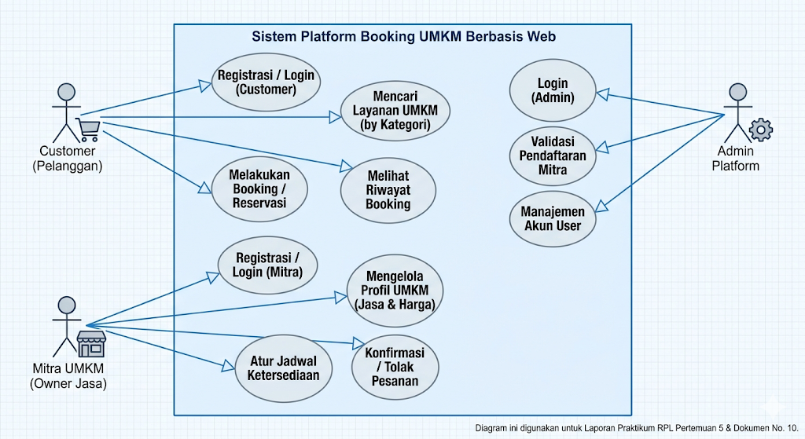

4. Kebutuhan Antar Muka Eksternal

4.1 Antar Muka Pengguna
Antar muka dirancang menggunakan elemen form web untuk input data booking dan manajemen profil. Dashboard dibedakan berdasarkan hak akses pengguna untuk memastikan keamanan data.

5. Persyaratan Non Fungsional

5.1 Persyaratan Performansi
Sistem harus mampu menangani proses pengecekan ketersediaan jadwal secara real-time agar tidak terjadi bentrok pemesanan (double booking).

5.2 Persyaratan Keamanan
Aplikasi dirancang dengan tingkatan hak akses yang berbeda. Administrator memiliki otoritas tertinggi untuk mengelola sistem, sementara mitra dan pelanggan hanya dapat mengakses data yang relevan dengan peran mereka.

